Załącznik nr 1 do SWZ

Założenia ogólne:
1. Zamawiający wymaga aby materiały promocyjne były dobrej jakości, charakteryzowały się estetyką oraz starannością wykonania.
2. Przedmioty nie mogą ulegać trwałym zniekształceniom. Na przedmiotach nie mogą występować zarysowania/pęknięcia i inne widoczne uszkodzenia. Logotypy powinny być dostosowane do materiału na jakim będą nadrukowane, muszą być czytelne, nieścieralne i trwałe w połączeniu z materiałem promocyjnym.
3. Wszystkie oferowane produkty muszą być fabrycznie nowe, pełnowartościowe, wolne od wad i uszkodzeń, wysokiej jakości, nie gorsze niż określone przez Zamawiającego w opisie zawartym w przedmiotowym dokumencie, a także spełniać warunki określone dla produktów bezpiecznych w rozumieniu art. 4 ustawy z dnia 12.12.2003 r. o ogólnym bezpieczeństwie produktów (Dz. U. z 2016 r., poz. 2047 z późn. zm.).

Lp. | Materiał promocyjny | Ilość (sztuki) | Loga | Zdjęcie poglądowe
1. | Ręcznik sportowy wykonany z minimum 80% mikrofibry. Zapakowany w woreczek z siatki ze ściągaczem. Wymiary produktu: 35x80cm +/- 2 cm. 2 kolory: niebieski i czerwony (po 500 szt). Wymiary nadruku z logotypami na ręczniku i woreczku: 80x40mm. Znakowanie: dowolną trwałą metodą, 1 kolor (czarny) 1 miejsce (do ustalenia na etapie realizacji zamówienia). | 1000 | 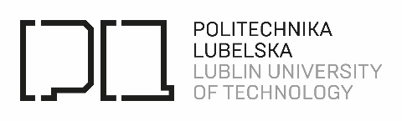  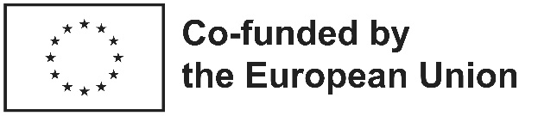  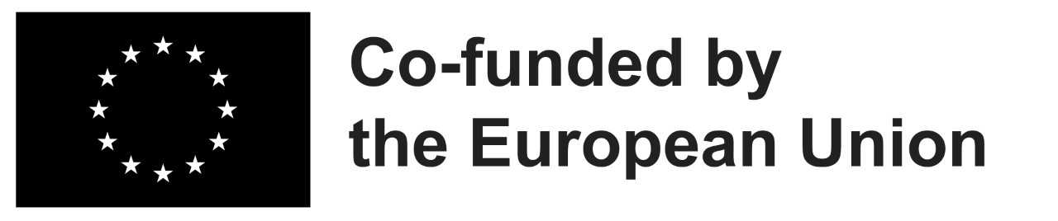 | 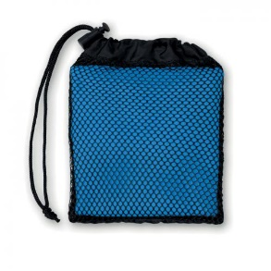
2. | Cyfrowa waga do bagażu wyposażona w przycisk on/off i odporny na uszkodzenia pasek na rękę, który pozwala na łatwe przenoszenie ważonego bagażu. Maksymalne obciążenie wynosi 40 kg. Kolor czarny. Materiał ABS, poliester, metal.  Znakowanie: dowolną trwałą metodą, 1 kolor (biały) 1 miejsce (do ustalenia na etapie realizacji zamówienia) | 1000 | 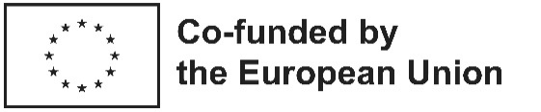  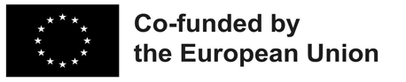 | 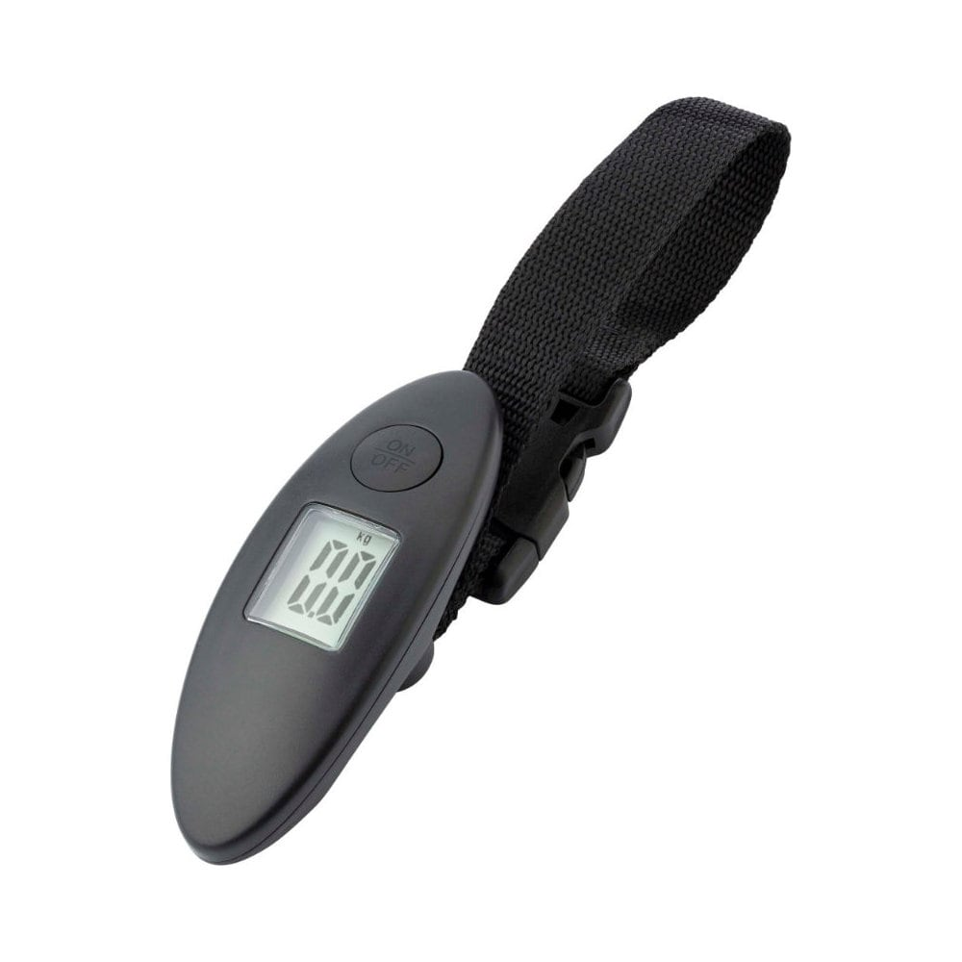
3. | Smycz reklamowa z poliestrowej taśmy bielonej, szerokość 15 mm +/-2 mm z karabińczykiem, 4 kolory po 500 sztuk (niebieski, zielony, żółty, pomarańczowy); napis www.pollub.pl w kolorze czarnym + logotypy  Znakowanie: dowolną trwałą metodą, 1 kolor (czarny) 1 miejsce(do ustalenia na etapie realizacji zamówienia) | 2000 |  | 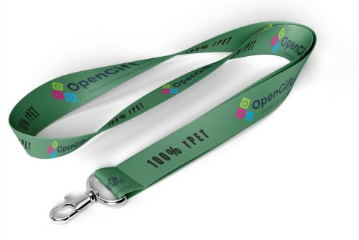
4. | Kabel do transmisji danych oraz ładowania. Połączenie breloka oraz kabla do ładowania i transmisji danych z końcówkami USB, micro USB, USB typu C. Dopasowanie do siebie kolorów jak w kostce Rubika umożliwia odblokowanie i wyjęcie kabla. Po włożeniu go z powrotem każde inne ułożenie kolorów blokuje kabel i nie pozwala na jego wyciągnięcie. Materiał - plastik ABS, wymiary 130x20 mm +/- 5mm (kolory niebieski, zielony, żółty, pomarańczowy). Logotypy nadrukowane na kolorze niebieskim. Znakowanie: dowolną trwałą metodą, 1 kolor (biały). | 1000
5. | Znaczki reklamowe typu button z zapięciem na agrafkę w 6 kolorach (Szary, Żółty, Zielony, Pomarańczowy, Intensywny pomarańczowy, Niebieski); średnica 37 mm +/- 1mm; napis na przypince: I love LUT w kolorze czarnym. Słowo „love” w formie serca. Znakowanie: dowolną trwałą metodą. | 2000 | - | 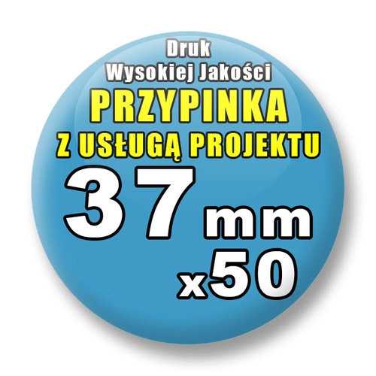
6. | Siedzisko trekkingowe piankowe stanowiące izolację od ziemi, 60 g, Składane na 4. Wymiary po rozłożeniu: 39 x 29 x 2 cm.+/-1cm Wymiary po złożeniu: 29 x 9,5 x 4,5 cm +/- 1cm Stopień izolacji cieplnej (R-Value): nie mniej niż 1,3. Pianka 100% Foamed Polyethylen Powłoka 100% Polietylen wysokiej gęstości. Kolory: (niebieski, zielony, żółty, pomarańczowy, szary, intensywny pomarańczowy – intensywny pomarańczowy, zielony, żółty, pomarańczowy po 150 szt; niebieski i zielony po 200 szt) Umieszczone logotypy. Znakowanie: dowolną trwałą metodą, 1 kolor (czarny) 1 miejsce (do ustalenia na etapie realizacji zamówienia). | 1000 | 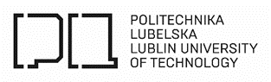  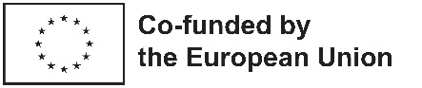 | 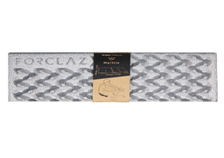
7. | Kubek składany silikonowy z pokrywką 350ml Flexi, Materiał: Silikon, Materiał dodatkowy aluminium, PP; Wymiary: 85.0 x 130.0 x 85.0 mm +/-1 mm. Pojemność: 350 ml, Ma nieprzywierającą powłokę, jest szczelny, elastyczny i łatwy do czyszczenia. Można go czyścić w zmywarce, nie zawiera BPA. Kolory: niebieski, zielony, żółty, pomarańczowy, szary, intensywny pomarańczowy. Każdy kolor po 100 szt  Znakowanie: dowolną trwałą metodą, 1 kolor (czarny) 1 miejsce (do ustalenia na etapie realizacji zamówienia) | 600 |  | 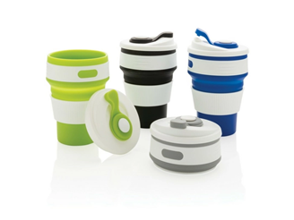
8. | Bidon tritanowy z zakrętką, pojemność 685 ml. Odporny na rozbicie, plamy i zapach. Nie zawiera BPA. Znakowanie: dowolną trwałą metodą, 1 kolor (czarny) 1 miejsce (do ustalenia na etapie realizacji zamówienia) | 100 | 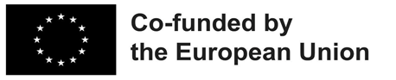 | 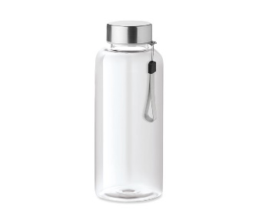
9. | Frotka sportowa na rękę, wielkość: 5 x 1 x 7 cm +/- 1 cm, materiał: bawełna min 70%, elastan i poliester 30%. Kolory: niebieski, zielony, żółty, pomarańczowy, szary, intensywny pomarańczowy. Każdy kolor po 100 szt Znakowanie: logotypy haftowane, 1 kolor (czarny) 1 miejsce (do ustalenia na etapie realizacji zamówienia) | 600 |  | 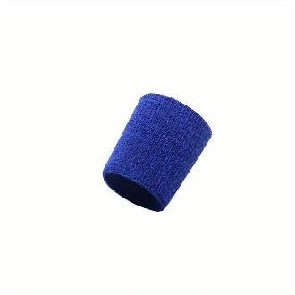
10. | Wachlarz promocyjny, materiał: plastik i papier (80 g/m2), Wymiary: 14,5 x 2,2 x 1,1 cm +/-1 cm, rączka wachlarza w kolorze białym wykonana z plastiku, część papierowa (rozkładana) w 6 kolorach (szary, żółty, zielony, pomarańczowy, intensywny pomarańczowy, niebieski; intensywny pomarańczowy, zielony, żółty, pomarańczowy po 150 szt; niebieski i zielony po 200 szt); Znakowanie: dowolną trwałą metodą, 1 kolor (czarny) 1 miejsce (nadruk logotypów na rączce) | 1000 |  | 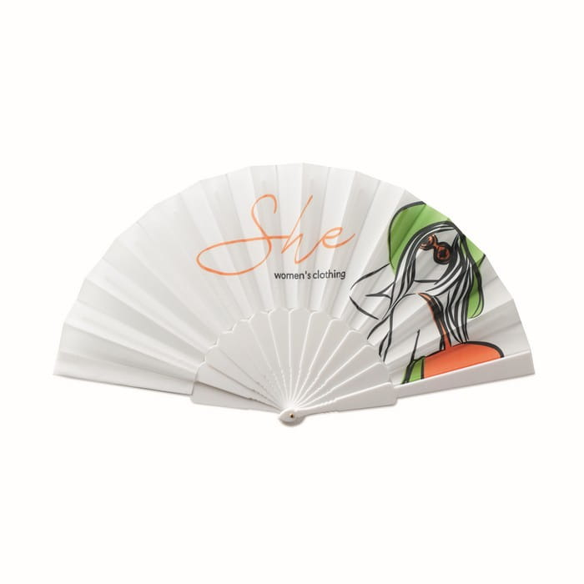

Odcienie kolorów:
Szary: R:134 G:134 B:134; C:47 M;37 Y:37 K:18; Pantone Cool Gray 6
Żółty: R:242 G:190 B:0; C:0 M:23 Y:100 K:6; Pantone Yellow 012
Zielony R:2 G:159 B:57; C:82 M:5 Y:100 K:0; Pantone 36l
Pomarańczowy R:240 G:145 B:49; C:2 M:51 Y:86 K:0; Pantone 2010
Intensywny pomarańczowy: R:234 G:84 B:39; C:0 M:78 Y:89 K:0; Pantone orange 021
Niebieski R:58 G:106 B:174; C:82 M:53 Y:3 K:0; Pantone 3538

